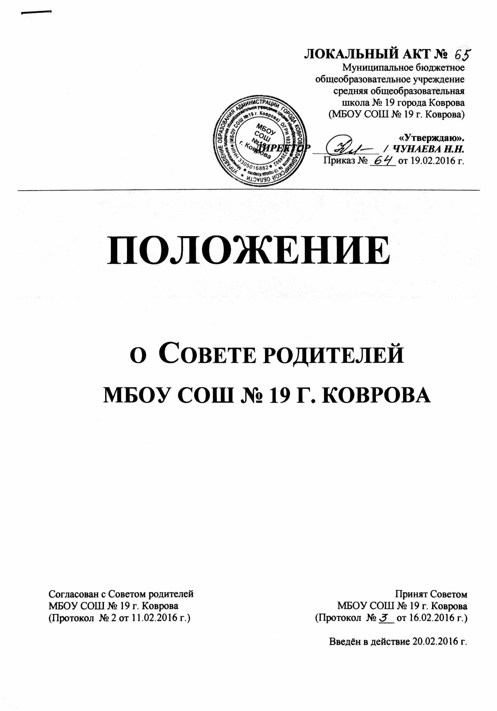
ЛОКАЛЬНЫЙ АКТ №
Муниципальное бюджетное
общеобразовательное учреждение
средняя общеобразовательная
школа № 19 города Коврова
(МБОУ СОШ № 19 г. Коврова)

«Утверждаю».
ДИРЕКТОР _____________ / ЧУНАЕВА Н.Н.
Приказ № _____ от 19.02.2016 г.

ПОЛОЖЕНИЕ

О СОВЕТЕ РОДИТЕЛЕЙ
МБОУ СОШ № 19 Г. КОВРОВА

Согласован с Советом родителей  МБОУ СОШ № 19 г. Коврова  (Протокол № 2 от 11.02.2016 г.) | Принят Советом  МБОУ СОШ № 19 г. Коврова  (Протокол № ___ от 16.02.2016 г.)  Введён в действие 20.02.2016 г.
1. Общие положения
1.1. Настоящее Положение разработано на основе статьи 26, п. 4,5,6 Федерального Закона от 29.12.2012 № 273-ФЗ «Об образовании в Российской федерации», Конституции РФ, Устава школы и регламентирует деятельность Совета родителей (законных представителей) обучающихся Школы.
1.2. Совет родителей (законных представителей) обучающихся школы (далее Совет родителей) создан в целях учёта мнения родителей (законных представителей) обучающихся Школы по вопросам управления Школой и при принятии Школой локальных нормативных актов, затрагивающих их права и законные интересы, по инициативе родителей (законных представителей).
1.3. Родительский совет Школы работает в тесном контакте с администрацией Школы, Советом Школы, Педагогическим Советом Школы и другими общественными органами управления и общественными организациями в соответствии с действующим законодательством.
2. Основные задачи
2.1. Основными задачами родительского совета школы являются:
- совершенствование условий для осуществления образовательного процесса, охраны жизни и здоровья обучающихся, свободного развития личности;
- защита законных прав и интересов обучающихся;
- сотрудничество с органами управления школы, администрацией по вопросам совершенствования образовательного процесса, организации внеурочного времени учащихся;
- помощь в организации и проведении общешкольных мероприятий;
- участие в укреплении материально-технической базы Школы.
3. Порядок формирования и состав
3.1. Совет родителей формируется ежегодно путём избрания представителей родительской общественности от каждого класса Школы в количестве 1 человека не позднее 1 октября текущего года.
3.2. В Совет родителей входят председатели родительских комитетов классов. Состав Совета родителей утверждается на общешкольном родительском собрании не позднее 20 октября текущего года.
3.3. В состав Совета родителей обязательно входит представитель администрации школы с правом решающего голоса.
3.4. С правом совещательного голоса или без такого права в состав Совета родителей Школы могут входить представители общественных организаций, педагогические работники и другие лица. Необходимость их приглашения определяется председателем Совета родителей школы в зависимости от повестки дня заседаний.
3.5. Совет родителей избирает из своего состава председателя и секретаря сроком на 1 учебный год. Заседания Совета родителей протоколируются, протоколы заседаний хранятся в делах Школы.
3.6. Председатель Совета родителей имеет право участвовать в работе Педагогического Совета с правом совещательного голоса. Председатель Совета родителей является членом Совета Школы.
4. Полномочия. Права. Ответственность.
4.1 Совет родителей Школы имеет следующие полномочия:
- содействует обеспечению оптимальных условий для организации образовательного процесса;
- координирует деятельность классных родительских советов;
- проводит разъяснительную и консультативную работу среди родителей (законных представителей) обучающихся об их правах и обязанностях;
- оказывает содействие в проведении общешкольных мероприятий;
- совместно с администрацией общеобразовательного учреждения контролирует организацию качества питания обучающихся;
- оказывает помощь администрации общеобразовательного учреждения в организации и проведении общешкольных родительских собраний;
- рассматривает обращения в свой адрес, а также обращения по вопросам, отнесенным настоящим положением к компетенции Совета родителей Школы, по поручению руководителя общеобразовательного учреждения;
- обсуждает локальные акты общеобразовательного учреждения по вопросам, входящим в компетенцию Совета родителей Школы;
- принимает участие в организации безопасных условий осуществления образовательного процесса, соблюдения санитарно-гигиенических правил и норм;
- взаимодействует с общественными организациями по вопросу пропаганды школьных традиций, уклада школьной жизни;
- взаимодействует с педагогическим коллективом общеобразовательного учреждения по вопросам профилактики правонарушений, безнадзорности и беспризорности среди несовершеннолетних обучающихся;
- взаимодействует с другими органами самоуправления общеобразовательного учреждения по вопросам проведения общешкольных мероприятий и другим вопросам, относящимся к компетенции Совета родителей Школы.
4.2. Совета родителей Школы может рассмотреть и другие вопросы жизнедеятельности школы, выходящие за рамки его полномочий, если уполномоченные на то лица или органы передадут ему данные полномочия.
4.3. В соответствии с компетенцией, установленной настоящим Положением, Совет родителей Школы имеет право:
- вносить предложения администрации, органам самоуправления общеобразовательного учреждения и получать информацию о результатах их рассмотрения;
- обращаться за разъяснениями в учреждения и организации;
- заслушивать и получать информацию от администрации общеобразовательного учреждения, его органов самоуправления;
- вызывать на свои заседания родителей (законных представителей) обучающихся по представлениям (решениям) классных родительских советов;
- принимать участие в обсуждении локальных актов общеобразовательного учреждения;
- давать разъяснения и принимать меры по рассматриваемым обращениям;
- выносить общественное порицание родителям, уклоняющимся от воспитания детей в семье;
- поощрять родителей (законных представителей) обучающихся за активную работу в Совете родителей Школы, оказание помощи в проведении общешкольных мероприятий и т. д;
- организовывать постоянные или временные комиссии под руководством членов Совета родителей школы для исполнения своих функций;
- создавать фонды для материальной поддержки участников образовательного процесса;
- председатель Совета родителей Школы может присутствовать (с последующим информированием Совета родителей) на отдельных заседаниях педагогического совета, других органов самоуправления по вопросам, относящимся к компетенции Совета родителей школы;
4.4. Совет родителей Школы отвечает за:
- выполнение плана работы;
- выполнение решений, рекомендаций Совета родителей Школы;
- установление взаимопонимания между руководством общеобразовательного учреждения и родителями (законными представителями) обучающихся в вопросах семейного и общественного воспитания;
- качественное принятие решений в соответствии с действующим законодательством;
- бездействие отдельных членов Совета родителей Школы или всего Совета родителей Школы;
- члены Совета родителей Школы, не принимающие участия в его работе, по представлению председателя Совета родителей Школы могут быть отозваны избирателями.
5. Порядок работы
5.1. Совета родителей собирается на заседания не реже одного раза в четверть в соответствии с планом работы.
5.2. Заседание считается правомочным, если на его заседании присутствует 2/3 численного состава членов Совета родителей школы.
5.3. Решения Совета родителей Школы принимаются простым большинством голосов. При равенстве голосов, решающим считается голос председателя Совета родителей Школы.
5.4. Заседание Совета родителей школы ведет, как правило, председатель Совета родителей, а протоколирует – секретарь Совета родителей Школы.
5.5. При рассмотрении вопросов, связанных с обучающимися, присутствие родителей (законных представителей) обучающегося на заседании Совета родителей Школы обязательно.
5.6. Решения Совета родителей, принятые в пределах его полномочий и в соответствии с законодательством, являются рекомендательными и доводятся до сведения администрации Школы.
5.7. Администрация Школы в месячный срок должна рассмотреть решение Совета родителей и принять по ним соответствующее решение и сообщить о нем Совета родителей Школы.
6. Документация
6.1. Заседания Совета родителей Школы оформляются протокольно. В протоколах фиксируется ход обсуждения вопросов, предложения и замечания членов Совета родителей. Проколы подписываются председателем Совета родителей Школы.
6.2. Документация Совета родителей Школы хранится в делах учреждения.

Разработчик: заместитель директора по воспитательной работе Самойлова А.В.

